重温延安文艺工作会议上的讲话
——记梅陇四村党总支党员组织生活会
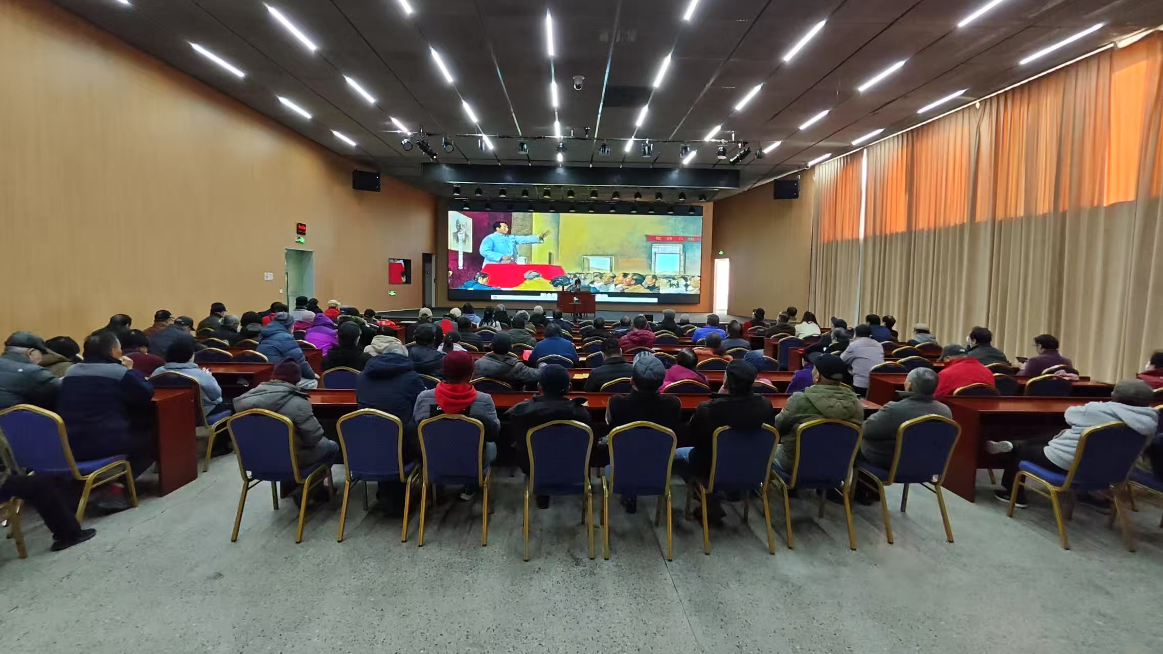
2024年12月17日下午，梅陇四村党总支在街道二楼多功能会议厅组织党员同志开展“中国共产党文艺路线的形成与发展——重温毛泽东《在延安文艺座谈会上的讲话》”的“四史”学习讲座。此次活动旨在深入学习党的历史，传承红色基因，进一步激发广大党员同志的爱国热情和奋斗精神。会议厅内座无虚席，党员同志们热情高涨，积极参与到此次学习中来。
此次讲座邀请了华东理工大学马克思主义学院的易如副教授受邀担任主讲嘉宾，她以其深厚的学术功底和丰富的实践经验，为党员同志们带来了一场精彩纷呈的讲座。
易如教授从该中国共产党文艺路线的背景讲起，详细阐述了其产生的历史条件、主要内容和精神实质。她通过生动的历史案例和深入浅出的理论讲解，使党员同志们对这一重要讲话有了更加全面和深刻的认识。
在讲座中，易如教授还特别强调了重要讲话对我党文艺工作产生的深远影响。她指出，这一重要论述不仅为文艺工作者指明了前进的方向，也为新时代文艺事业的繁荣发展提供了坚实的理论基础。党员同志们纷纷表示，要以此为契机，进一步加强文艺修养，提升文艺创作水平。
易如教授还深入阐述了重要讲话在当今时代的现实意义。她认为，这一重要论述不仅具有深厚的历史底蕴，更蕴含着鲜明的时代精神和价值导向。它对于我们坚定理想信念、推动社会发展、实现民族复兴具有不可估量的作用。
讲座结束后，党员同志们纷纷表示受益匪浅。他们一致认为，此次讲座不仅加深了他们对党的历史的理解和认识，更激发了他们的爱国热情和奋斗精神。许多党员同志表示，要将所学所得转化为实际行动，为党的事业贡献自己的力量。
梅陇四村党总支书记在总结发言中指出，此次“四史”学习讲座不仅增强了党组织的凝聚力和战斗力，更提升了党员同志们的政治素质和思想觉悟。希望广大党员同志能够继续深入学习党的历史，传承红色基因，为实现中华民族伟大复兴的中国梦贡献自己的力量。同时，他也表示，梅陇四村党总支将继续探索更多形式新颖、内容丰富的学习活动，为党员同志们提供更多的学习机会和平台。
梅陇四村居委会
2024年12月17日

